Шкафчики

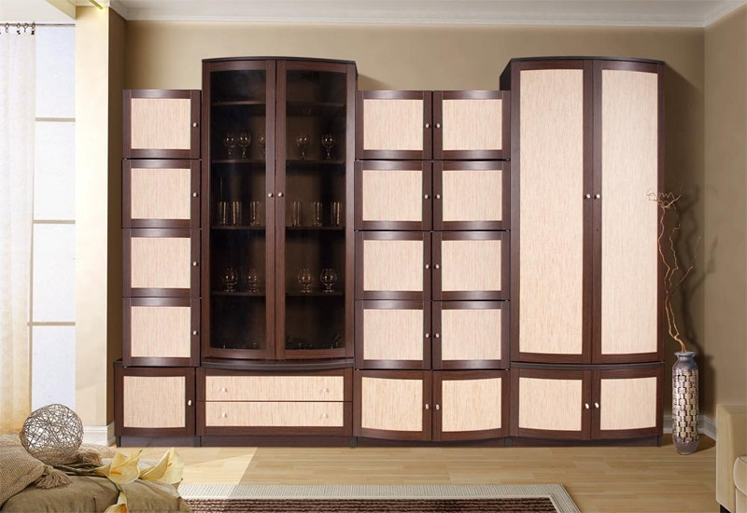





Игра «Открой шкафчик»

Цель: закреплять умение читать прямые и обратные слоги; дифференцировать твердые и мягкие согласные.
Подготовка к игре: сделать надрезы так, чтобы шкафчики открывались и можно было посмотреть, что спрятано внутри (таблицы с буквами или вазами подкладываются под основную картинку).

Варианты игры

1. «Открой шкафчик» (с буквами)
Ребенок открывает один шкафчик слева, другой справа от красной линии, говорит, какой слог получится из появившихся букв.
2. «Закрой шкафчик» (с буквами).

Все шкафчики открыты. Взрослый называет слоги, ребенок закрывает соответствующие шкафчики.
3. «Вазы»
Ребенок открывает один шкафчик. Если внутри синяя ваза, то придумывает слово с твердым звуком (например, со звуком С), если внутри зеленая ваза, то нужно подобрать слово с мягким звуком (например, со звуком СЬ).

Автор: Матыкина И.А.
Сайт: www.logorina.ru

К |  |  | М | О
П |  |  | С | А
Т |  |  | Т | У
С |  |  | П | И
Н |  |  | З | О |  | Ы

О |  |  | У | Т
А |  |  | Ы | П
У |  |  | А | М
И |  |  | И | С
Ы |  |  | О | К |  | Н

 |  |  |  | 
 |  |  |  | 
 |  |  |  | 
 |  |  |  | 
 |  |  |  |  |  | 

